新 书 推 荐

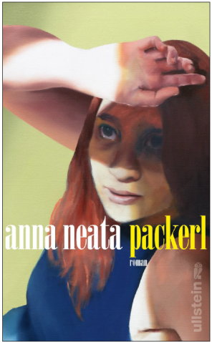
中文书名：《负担》
英文书名：Burden
德文书名：Packerl
作 者：Anna Neata
出 版 社：Ullstein
代理公司：ANA/ Lauren
页 数：368页
出版时间：2023年8月
代理地区：中国大陆、台湾
审读资料：电子稿
类 型：女性小说

内容简介：

艾丽, 生于1928年，目睹了第二次世界大战期间的一次非法堕胎。那是一次令人不安并产生深刻影响的经历。20世纪50年代初，天真的她与亚历山大坠入了爱河，幸福有如一只鸟，很快她就怀上了女儿亚历山德拉。在动荡的七十年代，亚历山德拉决定不生孩子，从而从一段不愉快的关系中解脱出来。她一生中最好的朋友，汉内斯，是少数站在她身边的人之一，后来可能成为她最后的爱人。亚历山德拉与米兰的第二次婚姻至少表面上是幸福的。她的女儿伊娃出生于1986年。汉内斯的儿子康拉德和伊娃，就像他们的父母一样，永远都很亲密，尽管伊娃在21世纪初流产后陷入抑郁。伊娃是三人中的第一个敢于提出问题的，即使很受伤也想知道真相。她是第一个发现自己家族在生平方面相似之处的人。

安娜·尼塔讲述了80年来未曾有过的生活、虚幻的希望以及女性之间独特的团结，创造了一部只有21世纪才能写的伟大的家庭小说。

这部小说融合了丹妮拉·克里恩（Daniela Krien）的情感品质，萨莉·鲁尼（Sally Rooney）吸引人的风格，以及索菲·奥克萨宁（Sofie Oksanen）的小说中描述的生活的艰辛。

作者简介：
安娜·奈塔 (Anna Neata) 在维也纳应用艺术大学学习语言艺术。她的戏剧《催产素婴儿》（Oxytocin Baby）获得了维也纳剧院（Vienna Schauspielhaus）的汉斯·格拉泽奖（Hans Gratzer），《穿越89》（Walkthrough 89）为她赢得了奥地利联邦总理办公室的剧作家奖。这是她的第一部小说。

感谢您的阅读！
请将反馈信息发至：版权负责人
Email：Rights@nurnberg.com.cn
安德鲁·纳伯格联合国际有限公司北京代表处
北京市海淀区中关村大街甲59号中国人民大学文化大厦1705室, 邮编：100872
电话：010-82504106, 传真：010-82504200
公司网址：http://www.nurnberg.com.cn
书目下载：http://www.nurnberg.com.cn/booklist_zh/list.aspx
书讯浏览：http://www.nurnberg.com.cn/book/book.aspx
视频推荐：http://www.nurnberg.com.cn/video/video.aspx
豆瓣小站：http://site.douban.com/110577/
新浪微博：安德鲁纳伯格公司的微博_微博 (weibo.com)
微信订阅号：ANABJ2002

